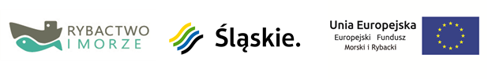

Urząd Marszałkowski Województwa Śląskiego informuje, iż w ramach pomocy technicznej Programu Operacyjnego „Rybactwo i Morze” realizuje operację pt. Koszty związane z wdrażaniem Programu Operacyjnego „Rybactwo i Morze” 2014-2020 w Urzędzie Marszałkowskim Województwa Śląskiego w latach 2016-2019, której celem jest :
- Efektywne zarządzanie programem operacyjnym, wraz
z jego przygotowaniem i wdrażaniem działań objętych
programem operacyjnym.
Operacja współfinansowana ze środków Unii Europejskiej w ramach pomocy technicznej Programu Operacyjnego „Rybactwo i Morze” 2014-2020.

Środki przyznane w ramach PO RYBY 2014-2020 - 2 699 157,43 zł
I etap - 2 009 716,60 zł;
II etap - 689 440,83 zł

w tym środki pochodzące z Europejskiego Funduszu Morskiego i Rybackiego – 674 789,08 zł.

